Όνομα:……………………………………………….. Ημερομηνία:……………………………………..

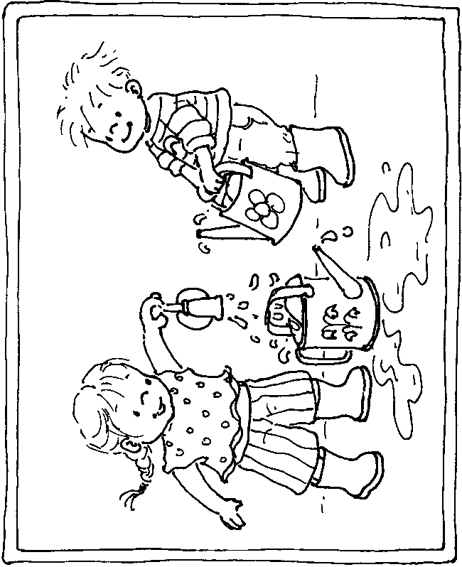
ΦΥΛΛΟ ΕΡΓΑΣΙΑΣ - Aι, αι (Τα παιδιά)

- Διάβασε το παρακάτω κείμενο και κύκλωσε τα Αι, αι .

Σήμερα ο καιρός είναι ωραίος. Σαν καλοκαίρι. Τα παιδιά βγαίνουν στον κήπο. Θέλουν να παίξουν. Πηγαίνουν στη βρύση. Η Αιμιλία παίρνει το ποτιστήρι και το γεμίζει με νερό. Δίπλα της ο Κωστής την περιμένει. Θα ποτίσουν τα λουλούδια της θείας… ή θα κάνουν ζημιά;

- Βρες και γράψε τις λέξεις με Αι, αι.
……………………………… ……………………………… ………………………………
……………………………… ……………………………… ………………………………
……………………………… ……………………………… ………………………………
- Τώρα γράψε και τρεις δικές σου λέξεις με Αι, αι.

……………………………… ……………………………… ………………………………

